0 我们将使用Unity引擎学习制作一款2D横板RPG游戏。本章我们将添加游戏的第一个功能：创建一个玩家角色。角色可以左右奔跑、向上跳跃、冲刺以及连续攻击。

0.1 创建玩家角色对象。

0.2 实现角色待机动画。

0.3 实现角色左右奔跑。

0.4 实现角色跳跃。

0.5 实现角色冲刺。

0.6 实现角色单次攻击和连续攻击。

1. 创建玩家角色对象。

1.1 新建项目，选择2D模板。

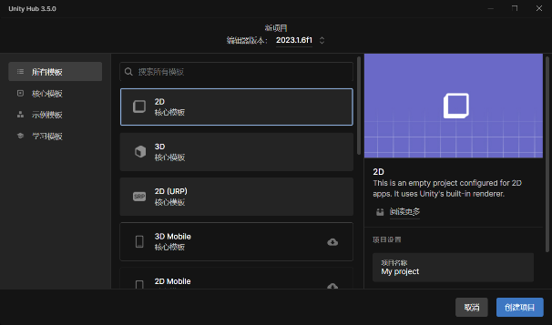

1.2 在场景中创建地面和障碍物。

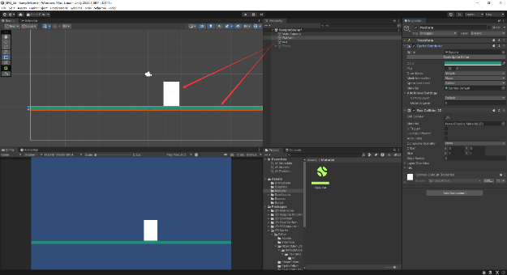

1.3 我们先将素材png图进行裁剪，裁剪后的图片内容为角色每帧的图像。

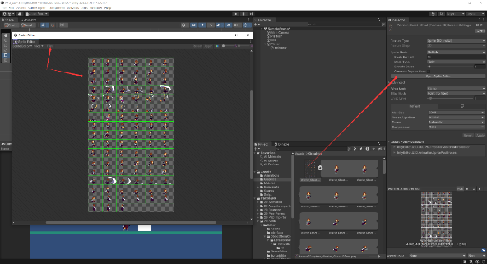

1.4 创建Player节点。在Player节点下，创建一个Animator节点用来挂载角色的动画功能。我们先将素材中人物正常站立的一帧png图绑定到Animator的Sprite Renderer下。

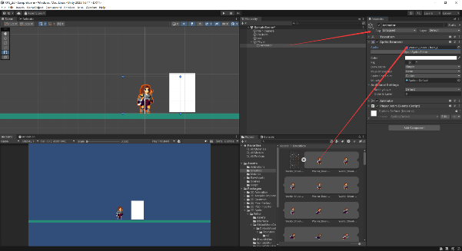

1.5 在节点Player上绑定Rigidbody 2D（2D刚体）、Capsule Collider 2D（2D胶囊型碰撞盒）、Player脚本。

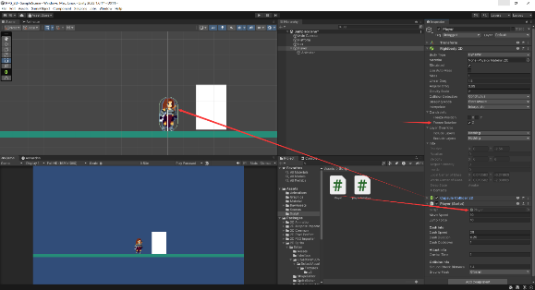

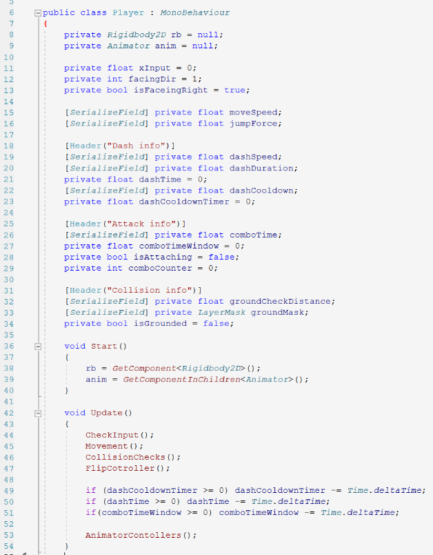

2.0 实现角色待机动画。

2.1 在Animator节点上挂载一个名为Player_AC的Animation controller。用这个控制器来控制玩家角色的动画。

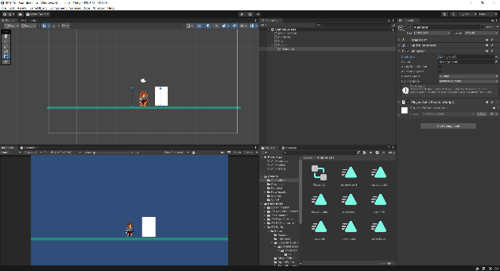

2.2 在Animation中创建playerIdle的动画切片，将素材中的待机帧动画图像拖入到时间轴中。将Samples设为10。在BaseLayer中箭头从Entry指向PlayerIdle。

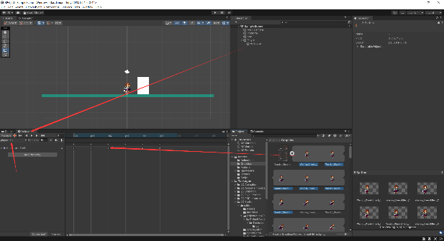

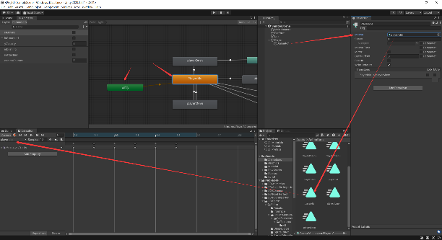



3.0 实现角色左右奔跑。

3.1 使用创建待机动画相同的方向创建觉得奔跑的动画。首先将奔跑时帧图像拖入时间轴中，然后在BaseLayer中将PlayerMove与PlayerIdle相连。状态切换的触发为用户是否按下AD键（即用户是否给了角色一个移动的信息）。

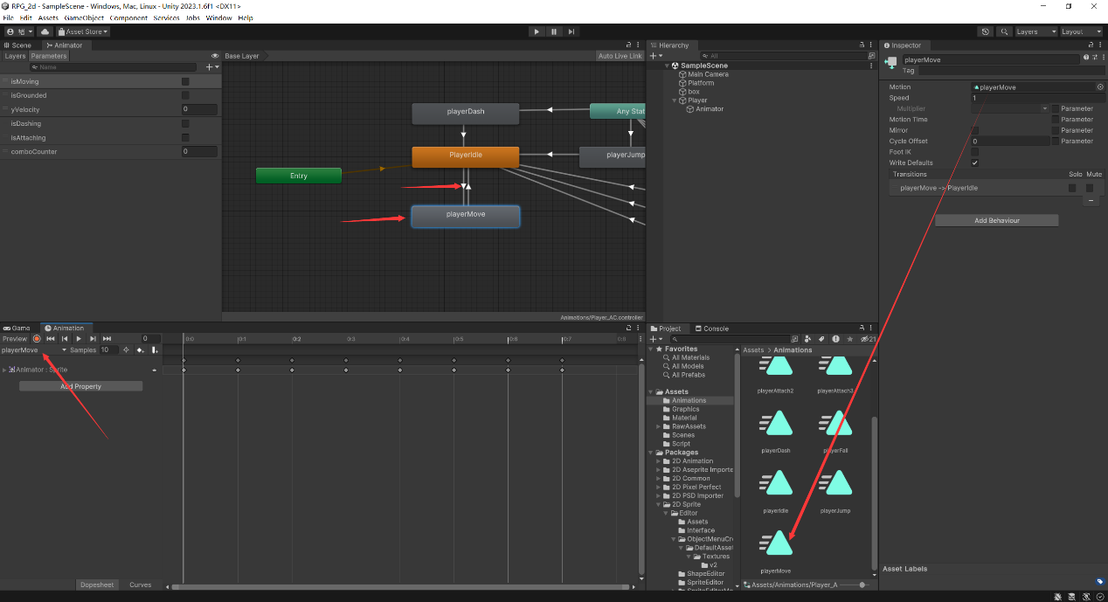

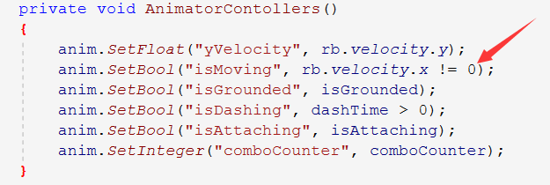

3.2 使用脚本控制角色移动时的xy方向上速度的施加。以及角色往左跑和往右跑时角色立绘的翻转。

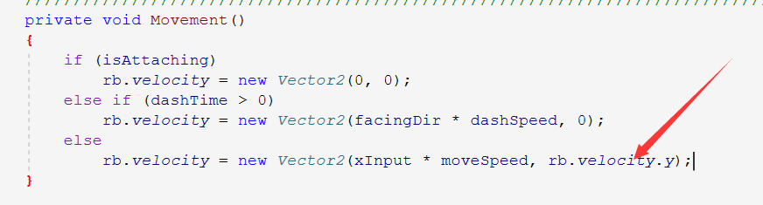

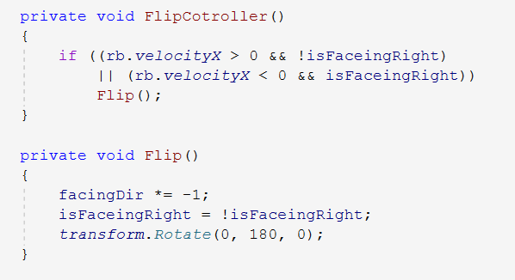



4.0 使用相同的方法实现角色跳跃。

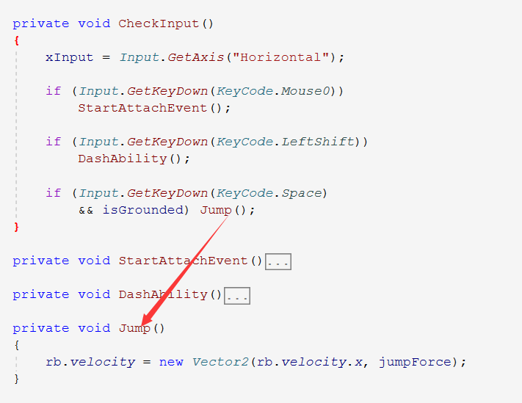



5.0 使用相同的方法实现角色冲刺。

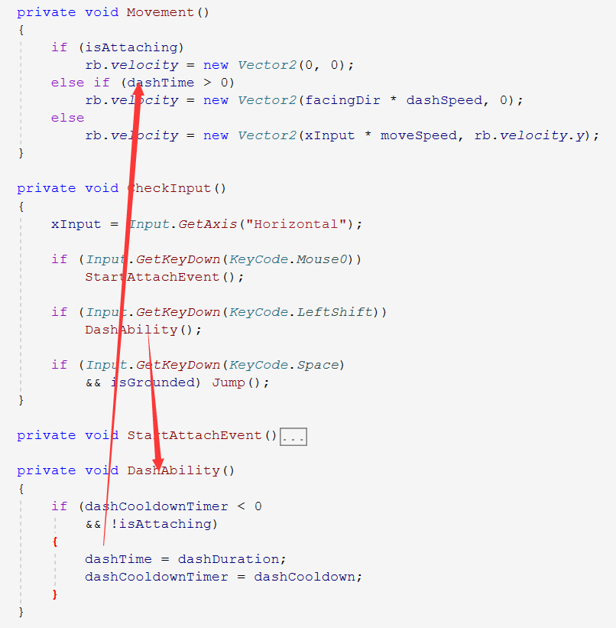



6.0 使用相同的方法实现角色单次攻击和连续攻击。

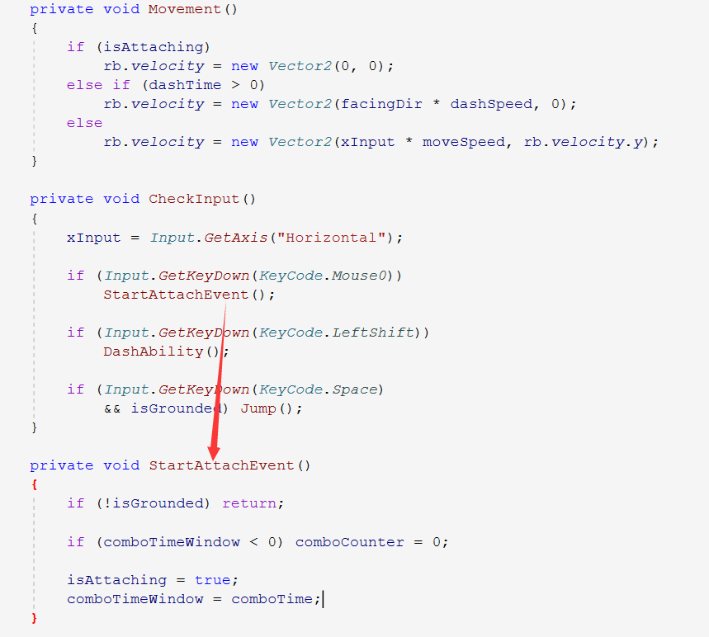





7.0 成果展示。

